# Análise de Equações do Manual de Engenharia para Sistemas Fotovoltaicos

## Capítulo 3 – Equação (3.x): Irradiação Solar Global

Equação: G = G_b + G_d

Entrada: Irradiação direta (G_b) e difusa (G_d)

Saída: Irradiação global (G)

Tipo de Função: Soma (linear)

Interpretação: A irradiação total sobre uma superfície é composta pela soma das componentes direta e difusa.

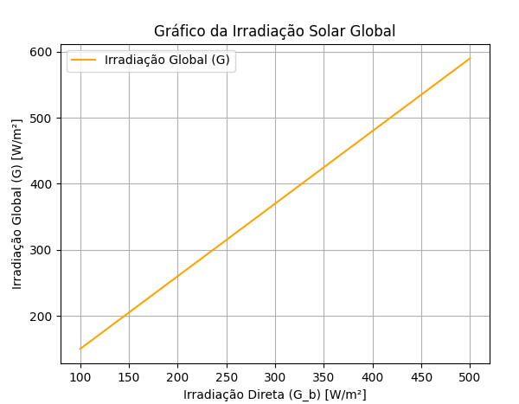

## Capítulo 4 – Equação (4.x): Inclinação Ótima

Equação: β = φ - δ

Entrada: Latitude (φ) e declinação solar (δ)

Saída: Inclinação ideal do painel (β)

Tipo de Função: Subtração (linear)

Interpretação: A inclinação ideal para os módulos é baseada na latitude da região menos o ângulo de declinação solar.

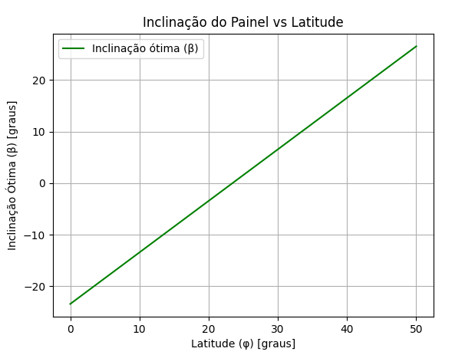

## Capítulo 5 – Equação (5.x): Potência Gerada

Equação: P = G · A · η

Entrada: Irradiação (G), área do painel (A), eficiência (η)

Saída: Potência gerada (P)

Tipo de Função: Multiplicação (linear)

Interpretação: A potência produzida depende diretamente da irradiação solar incidente, da área do painel e da eficiência do sistema.

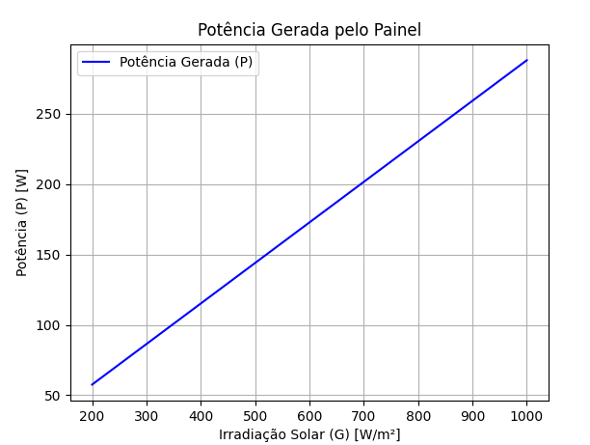

## Capítulo 6 – Equação (6.1): Corrente da Célula Solar

Equação: I = Isc - I0 (e^(qV/kT) - 1)

Entrada: Tensão (V)

Saída: Corrente (I)

Tipo de Função: Exponencial

Interpretação: Descreve a curva característica corrente vs. tensão de uma célula solar, onde a corrente decresce de forma exponencial com o aumento da tensão.

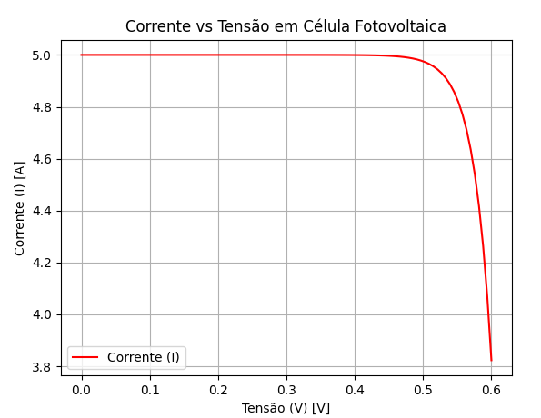

## Capítulo 6 – Equação (6.2): Eficiência do Inversor

Equação: η = P_AC / P_DC

Entrada: Potência DC (entrada), potência AC (saída)

Saída: Eficiência (η)

Tipo de Função: Racional

Interpretação: Mede a proporção da potência convertida eficientemente pelo inversor.

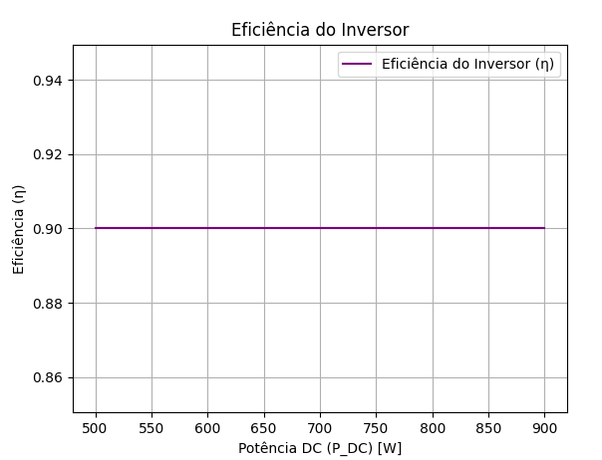

## Capítulo 6 – Equação (6.3): Eficiência Total do Sistema

Equação: η_total = η_mod · η_inv · η_outros

Entrada: Eficiência do módulo (η_mod), eficiência do inversor (η_inv), perdas do sistema (η_outros)

Saída: Eficiência total do sistema (η_total)

Tipo de Função: Produto (multiplicação)

Interpretação: Determina a eficiência global levando em conta todas as perdas e eficiências parciais.

